Муниципальное бюджетное общеобразовательное учреждение
Гимназия №12
город Липецк, Липецкая область

Классный час

Инициативность и самостоятельность – что это значит?
(9 класс)

подготовила
учитель английского языка,
классный руководитель
Масютина Лариса Матвеевна

г. Липецк, 2014

Цель:
Создание условий для формирования у учащихся представлений о таких чертах характера, как инициативность и самостоятельность, и их роли в становлении личности.
Задачи:
1. Познакомить с понятиями «Самостоятельность», «Инициативность».
2.Подвести к пониманию необходимости определения для себя жизненных целей и ориентиров, которые помогут развить черты характера, необходимые для их реализации
3. Помочь осознать роль волевых качеств в построении своей жизненной перспективы.

Оборудование:
проектор, экран, музыкальное оформление на СD.
Оформление: доска с цитатами, листы белой бумаги, раздаточный материал (фломастеры, фотографии детей в младших классах , Проектная матрица «Вверх по лестнице жизни»).

План занятия.
(Ученики сидят группами по 5-6 человек за столом, всего три группы, лицом к учителю и друг к другу).

- Организационный момент, приветствие, этическая разминка.
- Введение в тему занятия.
- Работа в группах.
- Выводы. Рефлексия.
- Итог занятия.

Ход занятия

Пора перестать ждать неожиданных подарков от жизни, а самому делать жизнь.
Л.Н. Толстой
I. Организационный момент. Приветствие. Этическая разминка.
- Здравствуйте, кто сегодня с радостью пришел в школу!
- Здравствуйте, кто любит учиться!
- Здравствуйте, все те, кто любит веселиться!
- Здравствуйте все те, кто любит играть на компьютере!
- Здравствуйте все те, кто любит танцевать!
- Здравствуйте все те, кто пришел к нам в гости!
Здравствуйте все те, кто настроен участвовать в нашем кругу друзей и одноклассников.
Произнесите слово «Здравствуйте» с разной интонацией: быстро, медленно, задумчиво, сердито, недовольно, весело, радостно.
Как вы думаете, зачем я провела эту игру? Изменилось ли ваше состояние?
II. Введение в тему занятия:
Упражнение «Фотография»
Посмотрите на ваши фотографии и скажите, кого вы искали на них в первую очередь? (себя). А почему? (ответы детей).
Все мы, наверное, отдаём себе отчёт, что за последние несколько лет с вами произошло немало изменений. Вы изменились внешне, появились новые желания, новые интересы. Вы взрослеете и постепенно из детей превращаетесь во взрослых. А стремясь к взрослости, каждый из вас стремится к самостоятельности. Именно это больше всего привлекает нас во взрослых.
Так что же такое самостоятельность?
ответы детей:
-это действие, которое человек осуществляет сам, без подсказки и помощи окружающих;
- способность рассчитывать только на свои силы;
- независимость от мнений окружающих, свобода выражения своих чувств, творчество;
- умение распоряжаться собой, своим временем и своей жизнью вообще;
- умение ставить перед собой такие задачи, которые до тебя никто не ставил, и решать их самому.
Учитель: Да, вы правы.

III. Работа в группах.
Трудно ли определить, в каком возрасте ребенок становится полностью самостоятельным?
Ведь если 3-летний малыш вознамерился самостоятельно завязать шнурки на своих ботинках и преуспел в этом, мы, безусловно, восхитимся его умелостью… Но нам и в голову не придет восхищаться самостоятельностью сына-подростка только за то, что он шнурует ботинки. Другое дело, если он подготовит научный доклад или возьмет на себя часть родительских забот по хозяйству.
1. А когда человек становится самостоятельным? Как самостоятельность проявляется в разном возрасте?
(Учащиеся пишут на листах действия, в которых проявляется самостоятельность человека в разном возрасте).
Детство Настоящее Будущее
___________ __________ _________
(Обсуждение).
- А слышали ли вы такое понятие «Инициативность»?
Что оно означает?
Инициативность – это способность человека добровольно и самостоятельно находить формы для проявления своего энтузиазма.

Что необходимо для того, чтобы стать самостоятельным?
(ответы детей: сила воли, ответственность, трудолюбие)
2.Блок самоанализа своих волевых качеств
Тест (см. приложение №1)

К самостоятельной жизни мы приспосабливаемся, учимся обходиться без помощи родителей, но для этого необходимо пройти через одиннадцать лет учёбы которые некоторые воспринимают как должное, некоторые считают, что это камень преткновения некоторые с лёгкостью это препятствие преодолевают. А после окончания школы выпускников ждёт новая, не знакомая жизнь.
3.Проектная матрица «Вверх по лестнице жизни»
(см. приложение №2)

IV. Выводы. Рефлексия.
Каждый из нас - строитель собственной личности. Любой человек способен на многое, если вовремя сумеет заглянуть в себя и увидеть то малое, которое может перерасти в нечто большое и значительное.
Как же стать человеком, способным в полной мере реализовать свой потенциал? Нужно прислушаться к тем советам, которые предлагают нам люди, которые имеют на это право.
Советы Чарли Чаплина.
- Не бойтесь принимать решение и доводить его до конца.
- Сохраняйте работоспособность, заряд творчества и разумного риска.
- Ищите в себе положительное и демонстрируйте его.
- Не предъявляйте к себе невыполнимых требований, но при этом стремитесь к покорению новых высот.
- Прислушивайтесь к себе и изучайте себя. Это даст вам силы к движению вперёд.
- научитесь радоваться каждому прожитому дню и учитесь извлекать уроки из каждого прожитого дня.
- Любите людей и они ответят вам тем же.
V. Итог занятия.
И в заключение хотелось бы прочитать известное стихотворение Николая Заболоцкого
«Не позволяй душе лениться,
Чтоб в ступе воду не толочь,
Душа обязана трудиться
И день, и ночь, и день и ночь.
Не разрешай ей спать в постели
При свете утренней звезды,
Держи лентяйку в чёрном теле
И не снимай с неё узды!
Она рабыня и царица,
Она работница и дочь,
Она обязана трудиться
И день, и ночь, и день и ночь!»

Приложение №1
Блок самоанализа своих волевых качеств
Необходимо выбрать и отметить в таблице знаком + или – один из ответов.

- В состоянии ли вы завершить вовремя начатую работу, если она вам не интересна?
- Преодолеваете ли вы без особых усилий внутреннее сопротивление, когда нужно делать что-то трудное, непосильное и неприятное?
- Когда вы попадаете в конфликтную ситуацию, способны ли вы объективно её оценить?
- Если вы на диете, можете ли вы легко её придерживаться?
- Можете ли вы встать раньше обычного времени, если вам необходимо повторить какой-либо предмет?
- Останетесь ли вы в классе, чтобы помочь учителю привести кабинет в порядок, даже если все ваши одноклассники ушли?
- Быстро ли вы готовитесь к уроку на перемене?
- Не отменяете ли вы посещение стоматолога из-за болезни?
- Будете ли вы принимать горькое лекарство, если это необходимо?
- Являетесь ли вы человеком слова?
- Не боитесь ли в одиночку ехать в незнакомое вам место?
- Строго ли вы придерживаетесь распорядка дня?
- Можете ли вовремя вернуть вещь, которую вы одолжили у одноклассника?
- Отложите ли вы выполнение уроков ради просмотра телепередачи, которая вам нравится?
- Сможете ли вы быстро помириться, если обидели вас?

варианты | 1 | 2 | 3 | 4 | 5 | 6 | 7 | 8 | 9 | 10 | 11 | 12 | 12 | 14 | 15 | результат
Да
Нет
Не знаю

Суммируйте полученные ответы: «да» – 2 балла, «не» знаю – 1 балл, «нет» – 0 баллов.
0 -12 баллов
С силой воли у вас дела обстоят неважно. Вы делаете то, что вам легче и интереснее, даже, если это в чём-то может повредить вам. К своим обязанностям вы относитесь часто спустя рукава. Вы эгоистичны и это влияет на ваши волевые качества. Вам пора изменить своё отношение к миру и окружающим, от этого вы только выиграете.
13 – 21 баллов
Ваша сила воли имеет средние пределы. Если вы встречаетесь с препятствием, то преодолеваете его, но, если увидите обходной путь, то тут же им воспользуетесь. Неприятную работу вы выполняете, но постоянно при этом ворчите. Лишние обязанности вы на себя не берёте. Если хотите достичь в жизни большего, тренируйте свою волю.
22 – 30 баллов
С силой воли у вас всё в порядке. Вас не страшат трудности, но иногда нужно проявлять такие качества, как гибкость, доброта, снисходительность. Это поможет вам в достижении цели.

Приложение № 2
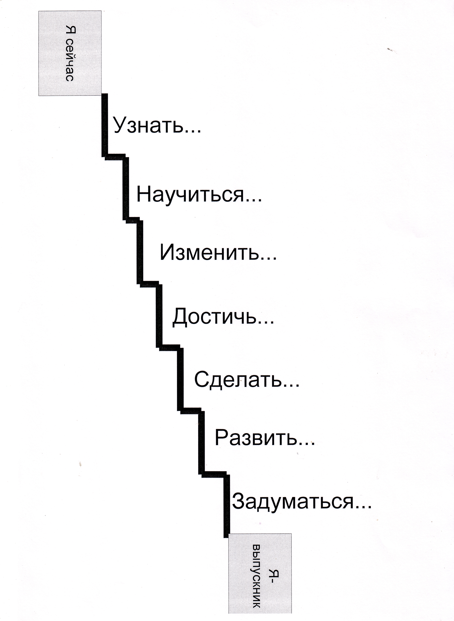

Список используемой литературы

1. Маленкова Л.И. Человековедение – М.: « Педагогическое общество России» ,2000
2. Битинас Б.П. Я в мире людей – М.: «Республика», 1997
3. Маленкова Л.И. Воспитание в современной школе – М.: «Ноосфера»,1999
4. Дереклеева Н.И. Модульный курс учебной и коммуникативной мотивации учащихся – М.: «ВАКО»,2006
5. Степанова Е.Н. Воспитание индивидуальности – М.: «Сфера», 2005

